МБДОУ детский сад «Колокольчик»
г. Чаплыгин

Проект в старшей группе

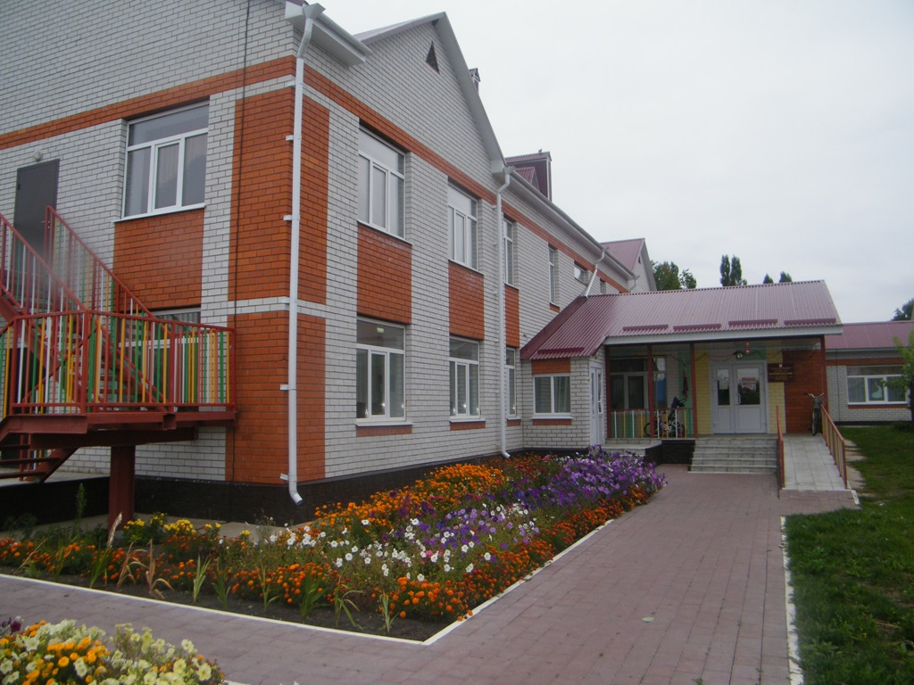
Проект подготовила воспитатель Медведева Е.В.

Паспорт проекта.
Тип проекта:
Познавательно – исследовательский.
Вид проекта:
Долгосрочный.
Участники:
Дети старшей группы, воспитатели, музыкальный руководитель, родители.
Обоснование выбора темы:
Беседуя с родителями и детьми, мы обратили внимание на то, что несколько поколений некоторых семей воспитывающихся у нас детей, посещали наш детский сад. И хотя современная история детского сада не так велика (на месте здания старого детского сада в 2014 году было построено новое), наше учреждение является на сегодняшний день старейшим в нашем городе. Таким образом, мы предположили, что если проведём совместную коллективную работу, направленную на формирование интереса к истории детского сада, составление и разработку семейных проектов, знакомство с воспоминаниями родственников о детском саде, будут созданы предпосылки для восстановления взаимосвязи поколений. Знакомство с семейными реликвиями, рассказами представителей старших поколений помогут сформировать чуткое трепетное отношение к детскому саду, как у детей, так и у взрослых.
Так зародилась идея создания проекта, получившего название «Мой любимый детский сад вчера и сегодня», результатом которого стало приобретения детьми умения самостоятельно мыслить, находить и решать проблемы, привлекая для этой цели знания из разных областей.

Цель:
Сформировать и систематизировать представления детей о детском саде, его истории, о символах детского сада.
Создать условия для становления основ нравственно – патриотического сознания.

Задачи для взрослых:
Заинтересовать и привлечь сотрудников, родителей к активному участию в реализации проекта, в сборе материала.
Систематизировать материалы по проекту для дошкольников.
Разработать методические рекомендации, конспекты занятий, сценарии праздников, развлечений.

Задачи для детей:
Воспитывать любовь к своему детскому саду, сотрудникам – ветеранам, гордость за детский сад, бережное отношение к ценностям детского сада.
Привлечь внимание детей к истории детского сада, развивать их познавательную активность.
Учить бережно относиться к традициям детского сада.
Закрепить умение детей выражать в продуктивной деятельности свои знания и впечатления.
Развивать гражданские чувства, воспитывать нравственность и патриотизм.

Виды деятельности: игровая, познавательная, продуктивная, работа с родителями.
Предполагаемый результат:
Дети должны научиться трепетному отношению к заветам предков, к их памяти, к преемственности поколений.
У детей должно развиться чувство привязанности к дому, семье, детскому саду, любимым и близким людям, чтобы детский сад стал действительно вторым домом.
Развитие навыков исследовательской деятельности;
Создание фотоальбома и презентации «Мой любимый детский сад».

Материально – техническое обеспечение:
- Папка с файлами и рисунками – символами для создания папки – передвижки «Расскажи про детский сад».
- Фотоальбом.
- Видеозапись мультфильмов Сутеева.
- Оборудование для просмотра мультфильмов.
- Атрибуты к дидактической игре «Угадай, о ком скажу».
- Листы белой бумаги, карандаши, акварельные краски, кисти – для рисования.
- Фломастеры, гуашь, ватман – для оформления выставок.
- Архивные фотографии.
- Фотографии детей во всех возрастных группах.
- Текст рассказа А.Раскина «Как папа бросил мяч под автомобиль».
- Стихотворение Ефима Чеповецкого «Что такое детский сад»

Мотивация детей на создание проекта.
(Из подготовительной беседы).
Мы можем, как писатели написать рассказ.

Мы можем, как художники
нарисовать картину.

Как узнать больше
про наш
детский сад?

Мы можем найти
много интересного
на сайтах
интернета.

Мы можем, как артисты
рассказать стихи.

Мы можем
расспросить
у родных и близких.

Мы можем, как журналисты
собрать фотографии.

Модель познания ребенком своего детского сада

Темы разделов

Детский сад – мой второй дом | Кто мы – дети? | Жить, работать, чтоб остался след
История.  Окружающий мир.  Природа.  Устное народное творчество.  Песенное творчество.  Геральдика.  Художественная литература.  Народно- прикладное творчество. | Праздники.  Игры.  Традиции.  Обычаи.  Экскурсии.  Художественное творчество.  Просмотр видеоматериалов. | Знакомство с профессиями детского сада.  Встречи с настоящими и бывшими работниками д/с.  Встречи с выпускниками и родителями выпускников.  Совместное творчество с родителями

Примерный учебно-тематический план работы с детьми подготовительной группы по ознакомлению с детским садом

Мой любимый детский сад

Темы ОД | Цель ОД | Формы работы вне ОД
1. Что такое детский сад? | Расширить и закрепить знания детей о своем детском саде, воспитывать любовь и уважение к сотрудникам, бережное отношение к д/саду. | Прогулки по территории и окрестностям д/с.  Оформление альбома “Мой детский сад и я вчера и сегодня”.  Рисование на тему “Что такое детский сад?”  Гербарий “Растения и деревья, растущие на территории д/сада”.
2. Моя улица Мира. | Расширить и закрепить знания детей о понятии “улица”, формировать понятие “поселок”, умение наблюдать и описывать происходящее. | Прогулки по окрестностям д/сада.  Экскурсия на улицу Ленина – место первого здания д/сада.
3. История моего детского сада. | Познакомить детей с историей детского сада, воспитывать уважение и гордость за свой детский сад. | Экскурсия в музей детского сада.  Рассматривание фотографий.  Встречи с ветеранами труда.  Встреча с выпускниками д/с.  Составление родословной выпускников и сотрудников детского сада.
4. Стихи, песни, поговорки о детском саде, О детях, об игрушках. | Продолжать знакомить детей с песнями, стихами, поговорками. | Составление альбомов об игрушках.  Составление альбомов об одежде детей разных лет.

Кто мы – дети?

Темы ОД | Цель ОД | Формы работы вне ОД
1. Кто же в гости к нам пришел? | Познакомить детей со словом “выпускник”. | Рассматривание альбома “Выпускники д/ сада”.  Разучивание песен и стихов.  Встреча с выпускниками детского сада разных лет.
2. История игрушки. | Познакомить детей с историей игрушки. | Рассматривание фотографий старых игрушек.  Выставка старинных игрушек.  Конкурс “Бабушка, нарисуй свою любимую игрушку”.
3. Моя родословная в детском саду. | Совместный поиск родителей и детей по созданию истории своих выпускников из д/с. | Оформление родословной выпускника и династии выпускников д/сада.
4. Детско – родительская гостиная. | Закреплять имеющиеся у детей и взрослых представления о родственных отношениях. | Конкурс “Составление родословной своей семьи”.  Выставка старых вещей.
5. Добрые воспоминания моего выпускника. | Уточнить знания детей об истории д/с, о прошлых играх, забавах, игрушках.  Продолжать учить детей сравнивать. | Беседы и рассматривание старых вещей, игрушек, предметов.  Проведение старинных игр.

Жить, творить, работать, чтоб остался след

Темы ОД | Цель ОД | Формы работы вне ОД
1. Кто с нами работает? | Продолжать знакомить детей с профессиями д/с, с условиями труда в д/с (в прошлом и настоящем). | Встречи, беседы, рассматривание фотографии.  Чтение и заучивание стихов о профессиях д/с.  Конкурс рисунков “Мой любимый педагог”.
2.”Необычные друзья” | Воспитывать уважительное отношение к старшим – выпускникам д/с. Развивать познавательный интерес, логическое мышление. | Встреча с выпускниками – сотрудниками д/с.
3. В гостях у выпускников | Познакомить детей с выпускниками д/сада. | Экскурсии на предприятия поселка, где работают выпускники д/сада.
4. Викторина “Что? Где? Когда?” | Выявить знания детей о родном д/саде. Закрепить умение сопоставлять, анализировать, делать выводы, развивать самостоятельность, речь ребенка. | Повторение пройденного материала.

Формы работы по проекту
С родителями | С детьми | С сотрудниками д/с
- анкетирование.  - родительская гостиная.  - встречи с сотрудниками детского сада.  - участие в жизни д/с.  - составление генеалогического дерева выпускников детского сада.  - фотографии детства.  - посещение музея д/сада. | - интегрированные ОД.  - игры.  - праздники.  - викторины.  - экскурсии.  - наблюдения.  - продуктивная деятельность.  - встречи с выпускниками.  - встречи с бывшими сотрудниками детского сада. | - теоретические семинары.  - консультации.  - самообразование.  - подбор литературы.  - перспективное планирование.  - изготовление пособий.  - посещение музея.  - совместная деятельность с родителями.  - поиск выпускников и бывших сотрудников детского сада.

Выполнение проекта

Виды деятельности | Формы и методы работы
1. Игровая | 1. Дидактические игры:  - “Собери дочку в детский сад”.  - “Чей дом?”  - “Чей флаг?”  - “Что для школы, что – для детского сада?”  - “Детский сад: хорошо, плохо”.  2. Сюжетно – ролевые игры:  - “Детский сад”.  - “Праздник в детском саду”.  - “Кто работает в детском саду?”
2. Познавательная | - Экскурсия по детскому саду.  - Просмотр иллюстраций, фотографий, видеофильмов.  - Встречи с сотрудниками – ветеранами детского сада.  - Познавательные занятия: окружающий мир, история города и детского сада, быт, традиции и обычаи.
3. Развитие речи | - Чтение рассказов и стихов, песен о детском саде.  - Рассказы воспитателей, выпускников, ветеранов о д/с.  - Составление рассказов “Почему я люблю детский сад?”, “Детский сад будущего”.
4. Продуктивная | - Изготовление “Поезда времени”.  - Создание альбомов “Мой детский сад”, “Моя игрушка”, “Детская мода на все времена”.  - Изготовление подарков из бисера.  - Выставка семейных рисунков к юбилею детского сада.  - Составление родословной выпускников и сотрудников д/с.
5. Работа с родителями | - Привлечь родителей, сотрудников к сбору материалов, необходимых для реализации проекта.  - Экскурсия в музей детского сада.  - Детско-родительская гостиная “Я – семья – род – народ”.  - Оформление выставки работ детей и родителей по теме проекта “Мой любимый детский сад”.
6. Работа с общественными организациями | - Следопытская работа по нахождению выпускников и бывших сотрудников детского сада.  - Посещение районного музея.  - Приглашение выпускников детского сада на мероприятия, проводимые в д/с.

АНКЕТА
для родителей старшей группы.

1. Имеется ли в вашей семье семейный архив?

- Как он хранится? (в папках, альбомах или др. способом)?

- Знакомите ли Вы ребёнка с семейными фотографиями?

- Почему?

- Как Вы знакомите ребёнка с семейными традициями?

- Как Вы считаете, нужно ли детей дошкольного возраста знакомить с традициями детского сада?

- Почему?

- Нужен ли в группе альбом, рассказывающий в доступной детям форме об истории детского сада, истории своей группы?

- Какую бы помощь Вы могли предложить для реализации данного проекта?

Итог работы:
Занимаясь проектной деятельностью, дети учатся собирать информацию, анализировать. Группировать полученные сведения и делать промежуточные и окончательные выводы. Дети приобретают представление о разнообразии источников информации.
Общение с представителями старшего поколения (бабушки, дедушки, их знакомые) помогает ребятам глубже узнать не только историю детского сада, но и историю родного города.
Знания о славном прошлом района, где дети родились и выросли, вызывают у них гордость и уважение, что немаловажно в свете современных реалий.
Дети учатся выполнять длительную работу коллективно, доводить задуманное до конца.
Длительность проекта обусловлена тем, что новая идея детей вытекала из итогов предыдущей.

